最近一个周末的晚间资讯之中，投研部提示：
“本周末，投研部例会交流后，结合重要渠道认知，特别提出，A股将非常大的可能，会掀起一大波创新药主题产业机会！ 级别上，可能是类似过去两三年AI主题的群体性的上中下游的全产业链机会。”

这个提示，大家务必重视！ 今晚交流的重要投研解释：
第一，中东乱局今后如何发展，不清楚，有太多不确定。 这些发展，如果后面开始明显影响世界或者各个国家层面的宏观，医药类的防御属性会凸显出来；
第二，美股科技大类的表现陷入胶着和怀疑，如果国内跟跌，势必有跑出来的趋势性的资金，这些资金如果换赛道，当下跌了两年的医药，特别是医药中的强成长类、创新类，比已经涨了两年的TMT科技类要香得多；
第三，自上而下的逻辑想得通，也可以通过自下而上的个体去验证，近期凯莱英、诺诚健华等均是在财报后发力扬升，这说明之前的市场心理定价是低估的。今天在凯莱英助推下，拉动了CXO细分行业整体，包括康龙化成、药明康德、昭衍新药、泰格医药等。 越来越多类似个案，终将掀起行业性之浪潮；
第四，行业性刺激，见以下媒体信息。

媒体信息：
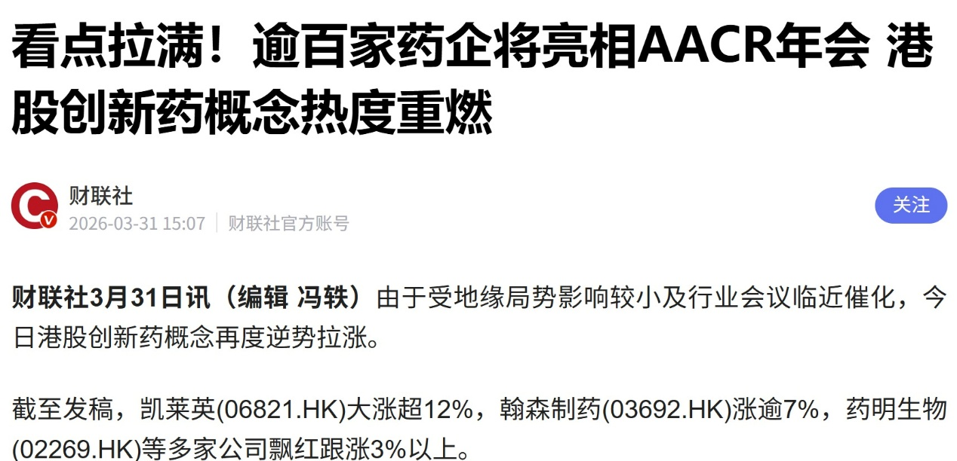
财联社3月31日讯（编辑 冯轶）由于受地缘局势影响较小及行业会议临近催化，今日港股创新药概念再度逆势拉涨。
截至发稿，凯莱英(06821.HK)大涨超12%，翰森制药(03692.HK)涨逾7%，药明生物(02269.HK)等多家公司飘红跟涨3%以上。
消息面上，美国癌症研究协会(AACR)年会将于2026年4月17-22日在美国圣地亚哥召开。而这场被业内视为全球抗癌药研发“风向标”级别的会议看点颇多。
据报道，今年共有超过100家中国药企亮相AACR，带来近400项研究成果，涉及恒瑞、百济神州、荣昌生物、亚盛医药、先声药业、齐鲁制药、映恩生物、复宏汉霖、德琪医药等多家代表性企业。且覆盖当前多个热门靶点，核药、DAC、细胞治疗、mRNA等前沿技术。
华鑫证券还指出，3月下旬起，恒瑞医药，中国生物制药等巨头发布经营信息，创新药部分实现快速增长，百济神州、诺诚健华、荣昌生物等biotech公司实现业绩大幅扭亏。
此外，经过半年的调整，目前市场对创新药的预期已有合理的回归，更关注临床数据质量和长期市场价值。恰逢AACR年会临近，因此市场对创新药板块的炒作热情或再度升温。
另一方面，此前政府工作报告首次将生物医药列为新兴支柱产业，并将加快商业健康险发展，也预示全链条政策红利将持续释放。
国联民生证券分析表示，只要产业层面持续积极进步，中国创新药出海逻辑持续验证，随着时间推移，收了BD首付款的公司进一步研发出下一批新的分子，持续出海。而创新药和CXO依旧是医药所有细分行业中最具产业趋势的方向。

